ЛГК-47 |  | Качалка на двух пружинах "Слоник"
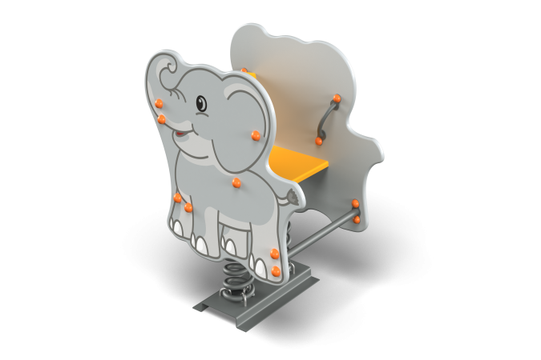

Размеры, мм: | 540x750x840 | Вес, кг: | 46
Характеристики материалов
Материалы: влагостойкая березовая фанера, металл, акриловая краска, атмосферостойкие чернила, порошковая краска. Декоративные фанерные элементы качалки изготовлены из высокопрочной, влагостойкой фанеры толщиной 20 мм. С внешней стороны на боковые элементы нанесены изображения «Слонёнка», выполненные печатным способом. Стяжки выполнены из металлической круглой трубы диаметром 26,5 мм, в количестве не менее 3 шт.
Две скругленные ручки выполнены из круглой электросварной трубы диаметром от 18 мм .В качестве подвижной опоры используются пружины тип ширина 20 мм х длина 125 мм х высота 300 мм х толщина 7 мм торцевого поджатия. Крепление пружины к опорной площадке выполнено при помощи хомутов П-образной формы. Закладной элемент имеет габаритные размеры ширина 480 мм х длина 280 мм, высоту 610 мм и углублен в грунт на глубину не менее 600 мм. Верхняя часть выполнена из металлического уголка сечением не менее ширина 50 мм х длина 50 мм с толщиной стенки 4-5 мм в форме прямоугольника (480х280) мм. В верхней полке просверлены 4 отверстия диаметром 16,5 мм -17,0 мм в которых установлены болты сварка с низу, для фиксации качалки. Нижняя часть закладного элемента состоит из четырех опор, выполненных из металлической круглой трубы диаметром 26,8 мм с толщиной стенки 2,8 мм. К нижней части опор приварены «подпятники», выполненные из металлической пластины сечением ширина 5 мм х длина 50 мм. Элементы, выполненные из фанеры, окрашены в два или три слоя акриловой краски и имеют специальное покрытие - антиграффити. Выступающие части резьбовых соединений закрыты пластиковыми заглушками. Все имеющиеся металлические детали покрыты порошковой полиэфирной краской или аналогом. Весь крепеж оцинкованный.
Комплектация: Декоративный элемент «Слонёнок» – 1 компл; сиденье – 1 шт; пружины – 2/4 шт; закладной элемент – 1 шт., комплект крепежа-1 шт.
.

